108學年幼兒園教材教法II活動設計\試教\省思紀錄表
活動名稱 |  | 長大後想變成什麼? | 教案設計者 | 王雅禎、周詩琪
班級/年齡層  /人數 |  | 幼幼班/2-3歲/16人 | 試教日期  /場地 | 6/22(一)
領域實施原則  (請配合自訂本學期觀摩試教的個人學習目標) |  | 老師帶著幼兒欣賞繪本，讓幼兒喜歡探索圖畫書，過程中用和孩子互動的方式帶孩子探索圖畫書內容，再以綜合活動問答方式分享回顧
情境安排  (含幼兒舊經驗或能力分析說明) |  | 利用繪本引起幼兒舊經驗，先以書名詢問幼兒，讓幼兒思考，再利用繪本的圖片和幼兒互動
教學資源 |  | 「長大後想變成什麼?」繪本  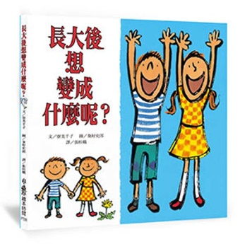
課程目標 |  |  |  |  | 學習指標
語-2-4 看圖敘說 |  |  |  |  | 語-幼-2-4-1 描述圖片主要的人或物
引導流程(含時間/步驟/引導語) |  |  |  |  | 指標運用說明
活動時間 | 活動步驟與引導語 |  |  |  | 在說繪本的過程中，引導幼兒描述圖片裡主要的人或物
3分鐘  12分鐘  5分鐘 | - 引起動機  （自我介紹）  各位小朋友大家好，我們是來自國北護的大姊姊，我們今天要來說一個故事喔!這本書叫做「長大後想變成什麼?」  （詢問問題）  那姊姊問問你們喔!你們長大後想變成什麼?  幼兒:巨人、警察  老師:哇!那我們一起來看看故事裡面的大家長大想變成什麼吧!  - 發展活動  （引導幼兒描述繪本中的人物）  老師:哇!你們看這裡有好多的蠟筆欸!我們一起來看有什麼顏色的  幼兒:紅色、綠色  老師:哇!你們都好厲害，綠色的蠟筆想要畫出一片綠油油的草原  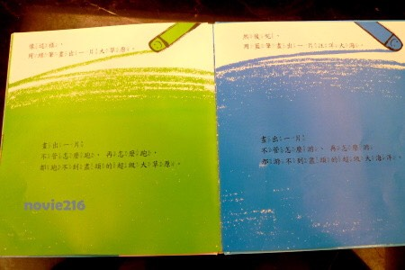  老師:你們看這個是什麼  幼兒:獅子  老師:對!蒲公英說希望自己快快長大，跑得跟獅子一樣快  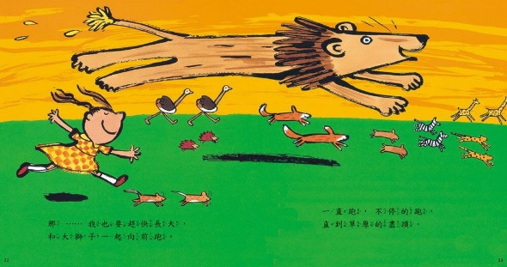  - 綜合活動  （繪本回顧）  老師:故事說完了！姊姊問問你們喔！你們還記不記得蠟筆長大以後想做什麼？  幼兒:要畫一片大草原  老師:對！你們都還記得  （問題回顧）  老師:剛剛一開始姊姊是不是有問你們長大後想變成什麼，有人說想變成巨人，也有人說想變警察  （詢問原因）  姊姊想問你們為什麼會想變成巨人  幼兒:可以保護別人  老師:哇!好棒喔!當巨人就可以保護別人，那其他人呢?  老師:你們都好棒喔!那下次姊姊再帶好聽的故事給你們聽
活動照片 (此欄僅見於試教後的修正版)
教學發現、省思與修正 (此欄僅見於試教後的修正版)
教學自我評核：□滿意 □尚可 □有待加油
1.關於(幼兒園課綱)課程領域「教學原則」之教學自評與省思
2.關於自選教學方法「教學重點與步驟」之教學自評與省思
3.其他教學自評與省思

